При обсуждении прочитанного, могут пригодиться советы психолога по умению активного слушания. Вот эти советы:
- Слушать собеседника всем телом.
- Внимательно молчать и давать собеседнику «открывающие реплики»: «да», «понимаю», «продолжай, продолжай» и другие.
- Уточнять: «Что ты имеешь в виду?» и другие уточнения.
- Перефразировать: «Если я тебя правильно понял(а), ты считаешь, что…» и другие фразы.
- Отражать чувства: «Это тебе неприятно» и так далее.
- Резюмировать: «Если обобщить, то тебя беспокоит (ты хотел бы)…и тому подобное».
Приятного прочтения, плодотворного обсуждения и взаимопонимания между вами, родители, и вашими детьми!
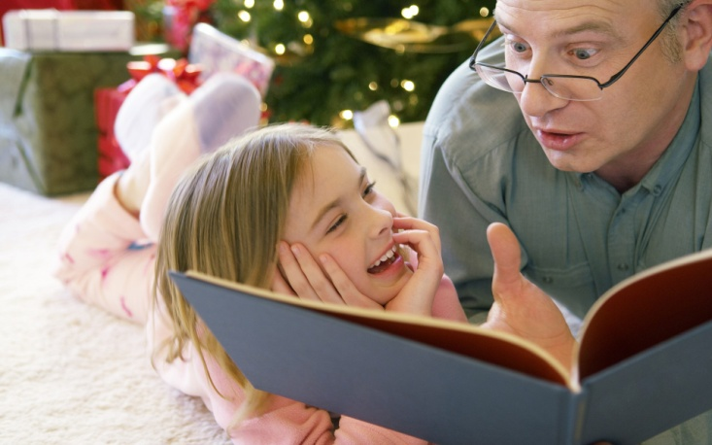

«Библиотека для детей
и юношества имени Альберта Лиханова»
приглашает вас
с понедельника по пятницу
с 10.00 до 18.00
обед с 13.00 до 14.00
суббота – с 9.00 до 17.00
воскресенье - выходной
Летний график работы:
с понедельника по четверг
с 10.00 до 18.00
в пятницу с 10.00 до 17.00 суббота и воскресенье – выходной
Наш адрес:
г. Киров,
ул. Орловская, 17а
тел.32-19-99 (общий)
тел./факс 32-19-32 (директор)
тел. 64-43-91 (психолого-педагогический отдел)
тел. 64-47-02 (абонемент)
приглашаем подписаться на страницу в сети «ВКонтакте» «Психолого-педагогический отдел»
https://vk.com/ppo_bibl
сайт: www.lihanovlib.ru
e-mail: biblioteka2004@yandex.ru
Для вас, родители!: информационный буклет/ сост. Е.А.Спицына. - Киров: МБУ «Библиотека им. А.Лиханова, 2016
МБУ «Библиотека для детей и юношества
имени Альберта Лиханова»
Психолого-педагогический отдел
«Для вас, родители!»:
художественная литература для чтения в семейном кругу

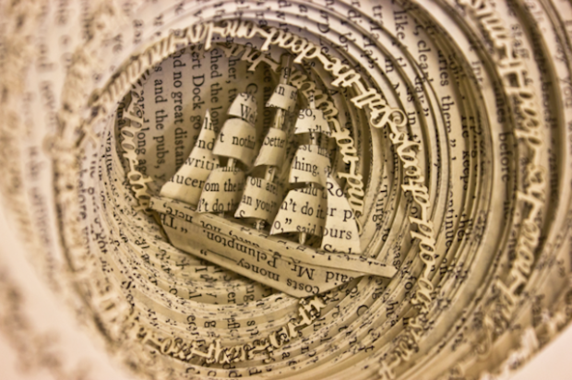
Информационный буклет
Часть 3

Киров
2016 год

Информационный буклет составлен по предпочтениям участников открытого конкурса творческих работ «Как слово наше отзовётся…» (конкурс проведён психолого-педагогическим отделом к Году литературы - 2015)
С 1 сентября по 28 ноября 2015 года в городе Кирове и Кировской области прошёл открытый конкурс творческих работ «Как слово наше отзовётся…», посвящённый Году литературы в Российской Федерации.
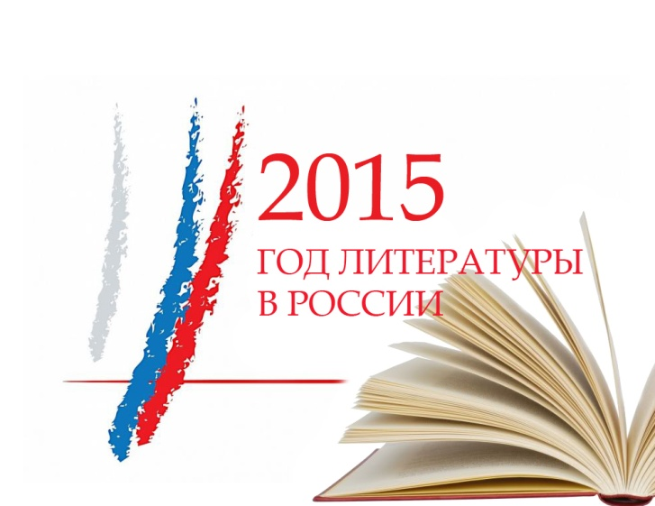
Данный конкурс относится к серии «Призвание – Педагог» и впервые был проведен в 2007 году на базе Библиотеки имени Альберта Лиханова. По многочисленным просьбам участников конкурс стал ежегодным. Каждый год затрагивалась наиболее актуальная тема: Год семьи, Год молодёжи, Год учителя, 25-летие Кировского отделения Российского детского фонда, Год охраны окружающей среды, 10-летие МКУ «Библиотека для детей и юношества имени Альберта Лиханова», Год культуры. Однако в каждом конкурсе особое внимание уделялось теме служения детям, повышению авторитета профессии педагога.
В связи с тем, что 2015 год был объявлен Годом литературы в России, конкурс «Как слово наше отзовётся…» посвящён, в первую очередь, роли книги и чтения в жизни людей, в становлении их личности. Были представлены различные работы: научная статья, сочинение, эссе, работа в поэтическом жанре, электронная презентация, буктрейлер, фильм, серия фотографий. В конкурсе приняло участие 114 человек: это учащиеся 5-11 классов, студенты средних специальных и высших учебных заведений, а также взрослые (педагоги, библиотекари и все те, кого заинтересовала данная тема).
После анализа работ, пришедших на конкурс «Как слово наше отзовётся…», главным библиотекарем психолого-педагогического отдела библиотеки им. А.Лиханова, автором идеи, членом жюри и координатором конкурса Еленой Анатольевной Спицыной был составлен информационный буклет в трёх частях со списками литературы, рекомендованной к прочтению участниками конкурса.
Часть 3. Зарубежная литература
- Антуан де Сент-Экзюпери «Маленький принц», «Планета людей»
- Бредбери Р. «451 градус по Фаренгейту», «Вино из одуванчиков»
- Войнич Э. «Овод»

- Гейман Н. «Американские боги»
- Гир К. «Таймлесс»
- Глайнз Э. «Морской бриз», «Упавшие слишком далеко»
- Гюго В. «Человек, который смеется»
- Дешнер Д. «Бегущий в лабиринте»
- Дрейпер Ш. «Привет, давай поговорим»
- Зузак М. «Книжный вор»
- Кафка Ф. «Превращение»
- Керуак Д. «В дороге»
- Кобо Абэ «Сожженная карта»
- Кови Ш. "7 навыков высокоэффективных тинейджеров"
- Коллинз С. «Голодные игры»
- Конан Дойл А. «Приключения Шерлока Холмса»
- Лондон Джек «Алая чума», «Белый Клык»
- Мартин Джордж «Песнь льда и огня»

- Нортап С. «12 лет рабства»
- Парр М. «Вафельное сердце»
- Пеннак Д. «Глаз Волка», «Собака Пёс»
- Перро Ш. «Золушка»
- Портер Элинор «Поллианна»
- Ремарк Э. «Жизнь взаймы»
- Сакс О. «Человек, который принял жену за шляпу»
- Сиболд Эллис «Милые кости»
- Спаркс Н. «Лучшее во мне»
- Старк Ульф «Пусть танцуют белые медведи»
- Сэлинджер Дж. "Над пропастью во ржи"
- Толкин Дж. «Хоббит или туда и обратно», «Властелин колец»
- Уир Энди «Марсианин»
- Уорд Рейчел «Числа»
- Фицджеральд Фр. «Ночь нежна»
- Форман Гейл «Если я останусь»
- Хайд Кэтрин «Заплати другому»

- Хайтани Кэндзиро «Взгляд Кролика»
- Харпер Ли «Убить пересмешника»
- Хемингуэй Э. «Старик и море»
- Шекспир У." Ромео и Джульетта"
- Эшер Джей «13 причин почему»
Приятного и полезного чтения!

https://vk.com/event102842610 - информация о конкурсе и материалы конкурса «ВКонтакте»

